به نام خدا

پروژه درس طراحی سیستم های دیجیتال

استاد: مهندس فصحتی

اعضای گروه:

ارشیا ایزدیاری 401105656

علیرضا میررکنی 401106617

دانشکده مهندسی کامپیوتر دانشگاه صنعتی شریف – تابستان 1403

گزارش پروژه

در این پروژه، هدف طراحی یک مدار برای مدیریت پارکینگ می باشد. این مدار باید موارد زیر را پشتیبانی کند:

1. اولویت فضای پارکینگ با اساتید و کارمندان دانشگاه است و این ظرفیت بر اساس آمار حداکثر 500 خودرو تعیین گردیده است.
2. با توجه به اینکه فضای کل پارکینگ 700 خودرو است، از ساعت 8 تا 13 فقط 200 ظرفیت خالی برای ورود آزاد مجاز است.
3. از ساعت 13 تا 16، به ازای هر ساعت ظرفیت ورود آزاد 50 خودرو افزایش می یابد و در ساعت 16 ظرفیت ورود آزاد به 500 خودرو می رسد (به عبارت دیگر ظرفیت آزاد در ساعت 13 برابر250 خودرو، در ساعت 14 برابر 300 خودرو، در ساعت 15 برابر 350 خودرو و در ساعت 16 برابر 500 خودرو خواهد بود).

در ادامه هر کدام از ورودی ها و خروجی های مدار را به تفصیل بررسی می نماییم.

|  |  |  |
| --- | --- | --- |
| توضیحات | نوع ورودی | نام ورودی |
| به منظور تعیین ساعت استفاده می شود. | wire تک بیتی | clk |
| ورود یک خودرو را نمایش می دهد. | wire تک بیتی | car_entered |
| آیا خودرو وارد شده متعلق به دانشگاه است؟ | wire تک بیتی | is_uni_car_entered |
| خروج یک خودرو را نمایش می دهد. | wire تک بیتی | car_exited |
| آیا خودرو خارج شده متعلق به دانشگاه است؟ | wire تک بیتی | is_uni_car_exited |

|  |  |  |
| --- | --- | --- |
| توضیحات | نوع خروجی | نام خروجی |
| تعداد خودرو های متعلق به دانشگاه که در پارکینگ پارک شده اند. | vector یازده بیتی علامت دار | uni_parked_car |
| تعداد خودرو های متعلق به ظرفیت آزاد که در پارکینگ پارک شده اند. | vector یازده بیتی علامت دار | parked_car |
| تعداد فضا های خالی متعلق به دانشگاه | vector یازده بیتی علامت دار | uni_vacated_space |
| تعداد فضا های خالی متعلق به ظرفیت آزاد | vector یازده بیتی علامت دار | vacated_space |
| آیا فضای خالی برای دانشگاه موجود است؟ | wire تک بیتی | uni_is_vacated_space |
| آیا فضای خالی برای ظرفیت آزاد موجود است؟ | wire تک بیتی | is_vacated_space |
| آیا وضعیت پارکینگ، وضعیت معتبری است؟ | wire تک بیتی | valid |

دقت کنید که تمامی سیگنال هایی که فقط می توانند مقادیر 0 یا 1 را داشته باشند (هم در ورودی و هم در خروجی)، از نوع wire تک بیتی در نظر گرفته شده اند. خروجی های uni_parked_car، parked_car، uni_vacated_space و vacated_space را بردار (vector) هایی علامت دار به طول 11 در نظر گرفته ایم. علت این است که بیشینه مقدار هر کدام از این متغیر ها برابر 700 می باشد (که به 10 بیت برای نگهداری آن نیاز داریم) و از طرفی ممکن است مقدار برخی از آن ها منفی شود (به طور مثال اگر ساعت 7 باشد و 500 ماشین آزاد در پارکینگ پارک کرده باشند، در ساعت 8 که ظرفیت آزاد برابر 200 ماشین می شود مقدار متغیر vacated_space برابر 300- خواهد شد)، به همین خاطر تمامی این متغیر ها را علامت دار در نظر گرفتیم تا در انجام عملیات های حسابی مشکلی ایجاد نشود (دقت کنید که مقدار متغیر های uni_parked_car و parked_car هیچ گاه منفی نخواهد شد).

به منظور طراحی مدار، از تعدادی متغیر کمکی استفاده کردیم. در ادامه به بررسی این متغیر های کمکی می پردازیم:

|  |  |  |
| --- | --- | --- |
| توضیحات | نوع متغیر کمکی | نام متغیر کمکی |
| تعداد کل خودرو های مربوط به ظرفیت آزاد که وارد پارکینگ شده اند. | vector یازده بیتی علامت دار | number_of_entered_cars |
| تعداد کل خودرو های مربوط به دانشگاه که وارد پارکینگ شده اند. | vector یازده بیتی علامت دار | number_of_entered_uni_cars |
| تعداد کل خودرو های مربوط به ظرفیت آزاد که از پارکینگ خارج شده اند. | vector یازده بیتی علامت دار | number_of_exited_cars |
| تعداد کل خودرو های مربوط به دانشگاه که از پارکینگ خارج شده اند. | vector یازده بیتی علامت دار | number_of_exited_uni_cars |
| متغیر کمکی برای نگهداری تعداد خودرو های متعلق به دانشگاه که در پارکینگ پارک شده اند. | vector یازده بیتی علامت دار | uni_parked_car_tmp |
| متغیر کمکی برای نگهداری تعداد خودرو های ظرفیت آزاد که در پارکینگ پارک شده اند. | vector یازده بیتی علامت دار | parked_car_tmp |
| ظرفیت پارکینگ برای خودرو های آزاد | integer | capacity |
| تعداد دقیقه سپری شده از ساعت جاری | integer | minute |
| نشان می دهد در چه ساعتی از روز هستیم. | integer | hour |

دقت کنید که علت تعریف برخی از این متغیر های کمکی، این است که اگر مقدار متغیری در چند بلاک always مورد تغییر قرار بگیرد، ابزار سنتز دیگر قادر به سنتز کردن کد وریلاگ نخواهد بود. به طور مثال، علت تغییر متغیر های number_of_entered_cars و number_of_exited_cars به جای تغییر مستقیم parked_car در بلاک های always، همین موضوع می باشد.

در ادامه به بررسی توصیف مدار با استفاده از زبان وریلاگ می پردازیم.

کد زیر توصیف مدار را با استفاده از زبان وریلاگ نمایش می دهد. این ماژول در فایل PARKING.v در پوشه verilog قرار گرفته است.

module PARKING (

    input clk,

    input car_entered,

    input is_uni_car_entered,

    input car_exited,

    input is_uni_car_exited,

    output signed [10 : 0] uni_parked_car,

    output signed [10 : 0] parked_car,

    output signed [10 : 0] uni_vacated_space,

    output signed [10 : 0] vacated_space,

    output uni_is_vacated_space,

    output is_vacated_space,

    output valid

);

    reg signed [10 : 0] number_of_entered_cars = 0;

    reg signed [10 : 0] number_of_entered_uni_cars = 0;

    reg signed [10 : 0] number_of_exited_cars = 0;

    reg signed [10 : 0] number_of_exited_uni_cars = 0;

    reg signed [10 : 0] uni_parked_car_tmp;

    reg signed [10 : 0] parked_car_tmp;

    integer capacity = 0;

    integer minute = 0;

    integer hour = 0;

    assign uni_parked_car = uni_parked_car_tmp;

    assign parked_car = parked_car_tmp;

    assign uni_vacated_space = 700 - capacity - uni_parked_car_tmp;

    assign vacated_space = capacity - parked_car_tmp;

    assign uni_is_vacated_space = (700 > capacity + uni_parked_car_tmp);

    assign is_vacated_space = (capacity > parked_car_tmp);

    assign valid = (uni_vacated_space >=0 && vacated_space >= 0);

    always @(posedge clk) begin

        minute <= minute + 1;

        if (minute == 600) begin

            minute <= 0;

            hour <= hour + 1;

        end

        if (hour == 24) begin

            hour <= 0;

        end

        if (hour >= 8 && hour < 13) begin

            capacity <= 200;

        end

        else if (hour >= 13 && hour <= 15) begin

            capacity <= 200 + (hour - 12) * 50;

        end

        else begin

            capacity <= 500;

        end

    end

    always @(posedge car_entered) begin

        number_of_entered_uni_cars <= number_of_entered_uni_cars + ((is_uni_car_entered & uni_is_vacated_space) ? 1 : 0);

        number_of_entered_cars <= number_of_entered_cars + ((~is_uni_car_entered & is_vacated_space) ? 1 : 0);

    end

    always @(posedge car_exited) begin

        number_of_exited_uni_cars <= number_of_exited_uni_cars + ((is_uni_car_exited & (uni_parked_car > 0)) ? 1 : 0);

        number_of_exited_cars <= number_of_exited_cars + ((~is_uni_car_exited & (parked_car > 0)) ? 1 : 0);

    end

    always @(number_of_entered_uni_cars, number_of_entered_cars, number_of_exited_uni_cars, number_of_exited_cars) begin

        uni_parked_car_tmp = number_of_entered_uni_cars - number_of_exited_uni_cars;

        parked_car_tmp = number_of_entered_cars - number_of_exited_cars;

    end

endmodule

در ادامه و در صفحه بعد، به توضیح بخش های مختلف کد بالا می پردازیم.

**بخش اول: تعیین ورودی ها، خروجی ها و تعریف متغیر های کمکی**

module PARKING (

    input clk,

    input car_entered,

    input is_uni_car_entered,

    input car_exited,

    input is_uni_car_exited,

    output signed [10 : 0] uni_parked_car,

    output signed [10 : 0] parked_car,

    output signed [10 : 0] uni_vacated_space,

    output signed [10 : 0] vacated_space,

    output uni_is_vacated_space,

    output is_vacated_space,

    output valid

);

    reg signed [10 : 0] number_of_entered_cars = 0;

    reg signed [10 : 0] number_of_entered_uni_cars = 0;

    reg signed [10 : 0] number_of_exited_cars = 0;

    reg signed [10 : 0] number_of_exited_uni_cars = 0;

    reg signed [10 : 0] uni_parked_car_tmp;

    reg signed [10 : 0] parked_car_tmp;

    integer capacity = 0;

    integer minute = 0;

    integer hour = 0;

در ابتدای گزارش، توضیحات کاملی در ارتباط با متغیر ها ارائه گردید؛ به همین دلیل از توضیحات بیشتر برای این بخش صرف نظر می کنیم.

**بخش دوم: تعیین مقدار خروجی ها**

    assign uni_parked_car = uni_parked_car_tmp;

    assign parked_car = parked_car_tmp;

    assign uni_vacated_space = 700 - capacity - uni_parked_car_tmp;

    assign vacated_space = capacity - parked_car_tmp;

    assign uni_is_vacated_space = (700 > capacity + uni_parked_car_tmp);

    assign is_vacated_space = (capacity > parked_car_tmp);

    assign valid = (uni_vacated_space >=0 && vacated_space >= 0);

در این بخش مقدار متغیر های خروجی را با استفاده از متغیر های کمکی تعیین کرده ایم.

مقدار خروجی های uni_parked_car و parked_car را به ترتیب برابر مقدار متغیر های کمکی uni_parked_car_tmp و parked_car_tmp قرار می دهیم. مقدار خود این متغیر های کمکی را نیز در یک بلاک always که در ادامه آن را بررسی خواهیم نمود، با تغییر متغیر های کمکی number_of_entered_uni_cars، number_of_entered_cars، number_of_exited_uni_cars و number_of_exited_cars تعیین می کنیم.

مقدار متغیر های uni_vacated_space و vacated_space از روابط زیر محاسبه می شود:

مقدار متغیر های uni_is_vacated_space و is_vacated_space نیز از روابط زیر محاسبه می شوند:

مقدار متغیر کمکی valid نیز زمانی برابر 1 می شود که هر دوی مقادیر uni_vacated_space و vacated_space نامنفی باشند که به وضوح در عبارت assign مربوط به این متغیر، این نکته رعایت شده است.

**بخش سوم: تغییر دقیقه، ساعت و تعیین ظرفیت آزاد پارکینگ با توجه به ساعت**

always @(posedge clk) begin

        minute <= minute + 1;

        if (minute == 600) begin

            minute <= 0;

            hour <= hour + 1;

        end

        if (hour == 24) begin

            hour <= 0;

        end

        if (hour >= 8 && hour < 13) begin

            capacity <= 200;

        end

        else if (hour >= 13 && hour <= 15) begin

            capacity <= 200 + (hour - 12) * 50;

        end

        else begin

            capacity <= 500;

        end

    end

در این بخش، موارد زیر انجام می شوند:

* با هر لبه بالارونده کلاک مقدار متغیر minute یک واحد افزایش می یابد.
* در صورتی که مقدار متغیر minute برابر 600 شود، مقدار متغیر hour یک واحد افزایش می یابد (به عبارت دیگر هر ساعت را معادل 600 کلاک و هر دقیقه را معادل 10 کلاک در نظر گرفته ایم).
* در صورتی که مقدار متغیر hour برابر 24 شود، یعنی به انتهای روز رسیده ایم و مقدار این متغیر به 0 ریست می شود.
* با توجه به ساعتی که در آن هستیم، ظرفیت آزاد پارکینگ تعیین می شود (بین ساعات 8 تا 12، این ظرفیت برابر 200 خودرو می باشد. در ساعات 13، 14 و 15 این ظرفیت از رابطه محاسبه می گردد. در سایر ساعات این ظرفیت برابر 500 خودرو می باشد).

**بخش چهارم: ورود ماشین به پارکینگ**

always @(posedge car_entered) begin

        number_of_entered_uni_cars <= number_of_entered_uni_cars + ((is_uni_car_entered & uni_is_vacated_space) ? 1 : 0);

        number_of_entered_cars <= number_of_entered_cars + ((~is_uni_car_entered & is_vacated_space) ? 1 : 0);

    end

در صورتی که ماشینی وارد پارکینگ شود (مقدار ورودی car_entered برابر 1 شود)، این بلاک فعال می شود.

اگر ماشین وارد شده از نوع دانشگاهی باشد (is_uni_car_entered برابر 1 باشد) و ظرفیت دانشگاهی در پارکینگ وجود داشته باشد (is_uni_vacated_space برابر 1 باشد)، مقدار متغیر number_of_entered_uni_cars یک واحد افزایش می یابد.

اگر ماشین وارد شده از نوع دانشگاهی نباشد (is_uni_car_entered برابر 0 باشد) و ظرفیت آزاد در پارکینگ وجود داشته باشد (is_vacated_space برابر 1 باشد)، مقدار متغیر number_of_entered_cars یک واحد افزایش می یابد.

**بخش پنجم: خروج ماشین از پارکینگ**

always @(posedge car_exited) begin

        number_of_exited_uni_cars <= number_of_exited_uni_cars + ((is_uni_car_exited & (uni_parked_car > 0)) ? 1 : 0);

        number_of_exited_cars <= number_of_exited_cars + ((~is_uni_car_exited & (parked_car > 0)) ? 1 : 0);

    end

در صورتی که ماشینی از پارکینگ خارج شود (مقدار ورودی car_exited برابر 1 شود)، این بلاک فعال می شود.

اگر ماشین خارج شده از نوع دانشگاهی باشد (is_uni_car_exited برابر 1 باشد) و ماشینی از نوع دانشگاهی در پارکینگ وجود داشته باشد (uni_parked_car مثبت باشد)، مقدار متغیر number_of_exited_uni_cars یک واحد افزایش می یابد.

اگر ماشین خارج شده از نوع دانشگاهی نباشد (is_uni_car_exited برابر 0 باشد) و ماشینی از نوع ظرفیت آزاد در پارکینگ وجود داشته باشد (parked_car مثبت باشد)، مقدار متغیر number_of_exited_cars یک واحد افزایش می یابد.

**بخش ششم: بروزرسانی تعداد ماشین های پارک شده (متغیر های کمکی)**

always @(number_of_entered_uni_cars, number_of_entered_cars, number_of_exited_uni_cars, number_of_exited_cars) begin

        uni_parked_car_tmp = number_of_entered_uni_cars - number_of_exited_uni_cars;

        parked_car_tmp = number_of_entered_cars - number_of_exited_cars;

    end

هرگاه هر یک از سیگنال‌ های number_of_entered_uni_cars، number_of_entered_cars، number_of_exited_uni_cars و number_of_exited_cars تغییر کنند، این بلاک اجرا می‌شود و تعداد ماشین های پارک شده در پارکینگ (هم ماشین های دانشگاهی و هم ماشین های آزاد) بروزرسانی خواهند شد.

دقت کنید که تعداد ماشین های دانشگاهی پارک شده در پارکینگ (uni_parked_car_tmp) از تفاضل تعداد کل ماشین های دانشگاهی وارد شده (number_of_entered_uni_cars) و تعداد کل ماشین های دانشگاهی خارج شده (number_of_exited_uni_cars) به دست می آید.

همچنین تعداد ماشین های ظرفیت آزاد پارک شده در پارکینگ (parked_car_tmp) از تفاضل تعداد کل ماشین های ظرفیت آزاد وارد شده (number_of_entered_cars) و تعداد کل ماشین های ظرفیت آزاد خارج شده (number_of_exited_cars) به دست می آید.

در ادامه ماژول تحریک نوشته شده به منظور بررسی صحت مدار را مشاهده می کنید. این ماژول در فایل TB.v در پوشه verilog قرار دارد.

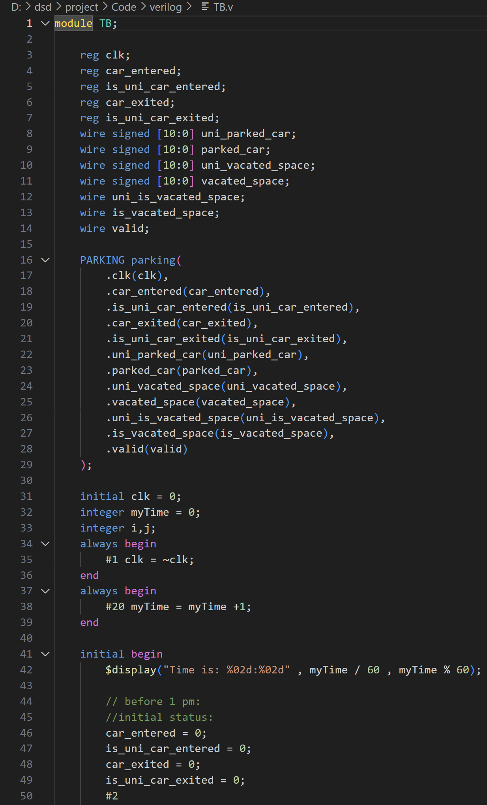

**خروجی:**

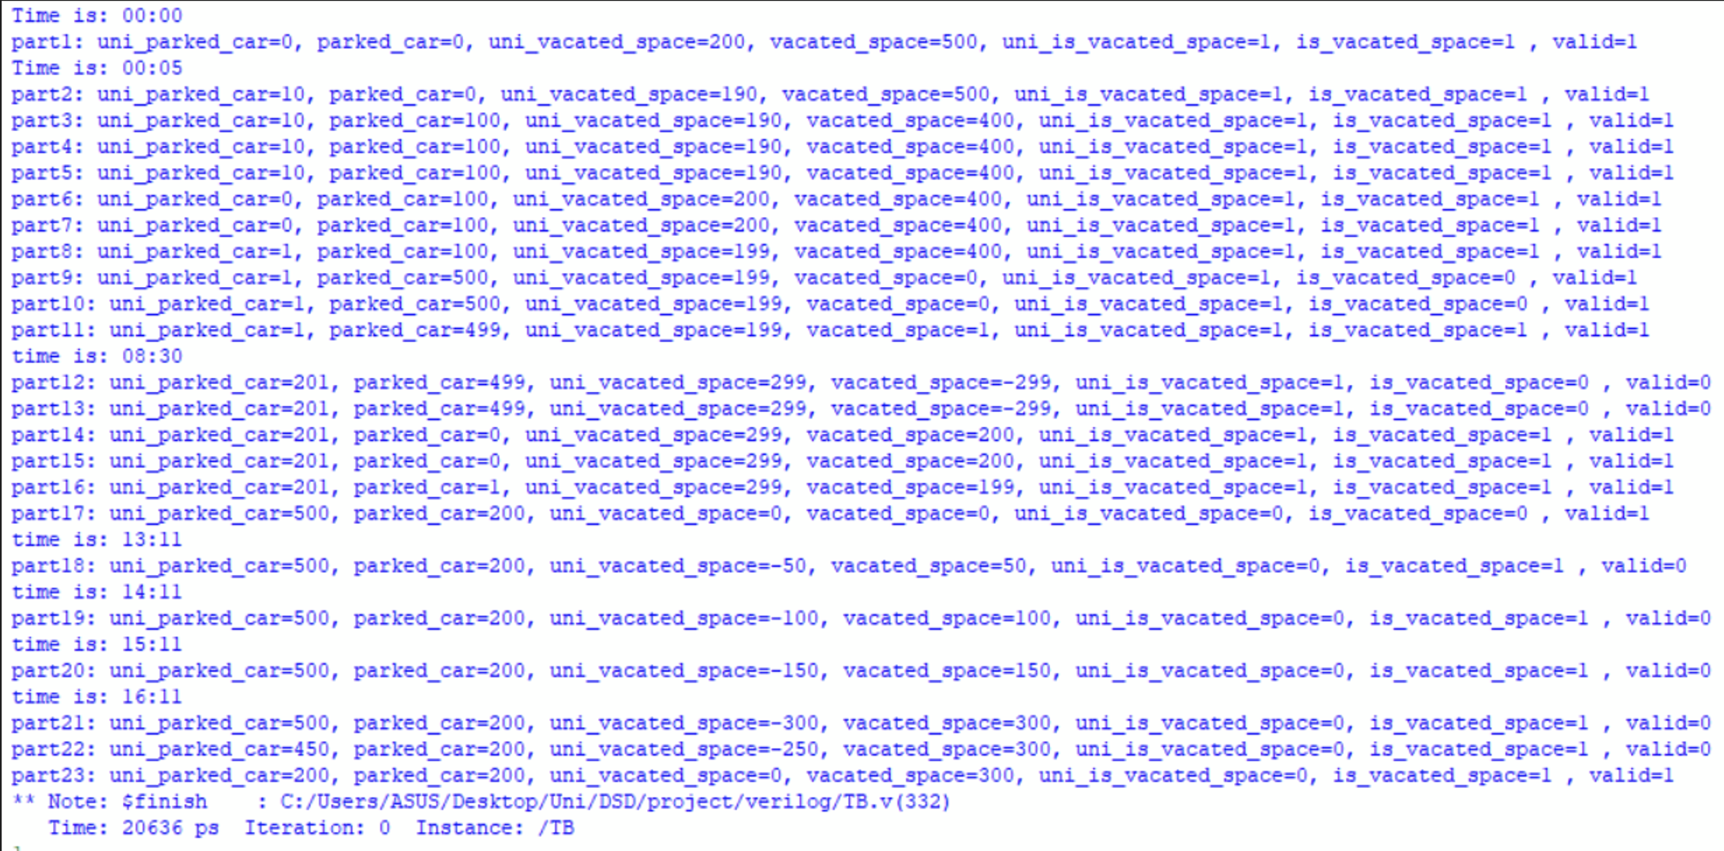

همانطور که نشان داده شده است تمام تست ها در این فایل توضیح کوتاهی دارند. در ادامه به توضیح بیشتر هر تست می پردازیم:

1. این تست حالت اولیه پارکینگ را قبل از شروع تست های دیگر نشان می‌دهد.
2. در این تست صرفا ورود 10 ماشین دانشگاه را بررسی می کنیم.
3. در این تست ورود 100 ماشین آزاد را بررسی می کنیم.
4. در این تست به طور همزمان یک ماشین دانشگاه وارد و یک ماشین دانشگاه خارج می شود تعداد ماشین های پارک شده منطقا تغییر نمی کند.
5. در این تست به طور همزمان یک ماشین آزاد وارد و یک ماشین آزاد خارج می شود تعداد ماشین های پارک شده منطقا تغییر نمی کند.
6. تمام ماشین های دانشگاه را از پارکینگ خارج می کنیم. پس ظرفیت برای ماشین های دانشگاه 200 می شود.
7. خروج یک ماشین داشنگاه دیگر را بررسی می کنیم. چون مطابق با تست 6 هیچ ماشینی وجود ندارد تفاوتی در خروجی ها با تست 6 مشاهده نمی کنیم.
8. می دانیم این لحظه ماشین دانشگاهی در پارکینگ وجود ندارد. در این سیگنال ورود و خروج برای ماشین دانشگاهی همزمان فعال می شوند. چون ماشینی در این لحظه در پارکینگ وجود ندارد پس ماشینی خارج نمی شود. و سیگنال ورودی باعث ورود یک ماشین می شود پس تعداد ماشین های دانشگاهی پارک شده بعد از این تست 1 می شود.
9. 400 ماشین آزاد به پارکینگ وارد می کنیم تا ظرفیت آن پر شود.
10. یک ماشین آزاد دیگر وارد می کنیم از آن جایی که ظرفیتی دیگر وجود ندارد تفاوتی ایجاد نمی شود و ماشین نمی تواند وارد پارکینگ شود پس خروجی این تست با تست قبلی تفاوتی ندارد.
11. می دانیم این لحظه ظرفیت ماشین های آزاد پر است. در این سیگنال ورود و خروج برای ماشین آزاد همزمان فعال می شوند. چون ظرفیت پر است پس ماشینی وارد نمی تواند بشود. و سیگنال خروجی باعث خروج یک ماشین می شود پس تعداد ماشین های پارک شده بعد از این تست برابر با کل ظرفیت منهای یک(499) می شود.
12. با ایجاد تاخیر به ساعت 8.30 صبح می رویم. در این حالت ظرفیت ماشین های آزاد از 500 به 200 نزول پیدا می کند و ظرفیت ماشین های دانشگاهی از 200 به 500 افزایش پیدا می کند. پس دقت کنید ظرفیت ماشین های آزاد نشان داده در خروجی باید 299- باشد. زیرا ماشین های آزاد اضافه که از پارکینگ خارج نشده اند در واقع جای را برای ماشین های دانشگاهی اشباع کرده اند. در این حالت خروجی valid را صفر می کنیم این خروجی دوباره زمانی یک می شود که ماشین های آزاد اضافه از پارکینگ خارج شوند.در این تست یک ماشین دانشگاهی وارد می کنیم اما چون ظرفیت کلی پارکینگ پر است و مطابق توضیحات داده شده ماشینی نمی تواند وارد شود و خروجی تغییری نمی کند.
13. یک ماشین آزاد وارد پارکنیگ می کنیم اما چون ظرفیت پر است خروجی تفاوتی نمی کند.
14. تمام ماشین های آزاد را از پارکینگ خارج می کنیم. در این حالت دیگر در ظرفیت عدد منفی مشاهده نمی کنیم و خروجی valid مجددا یک می شود.
15. یک ماشین آزاد دیگر خارج می کنیم. چون هیچ ماشین آزاد پارک شده ای وجود ندارد در خروجی تفاوتی مشاهده نمی کنیم.
16. می دانیم این لحظه ماشین آزادی در پارکینگ وجود ندارد. در این سیگنال ورود و خروج برای ماشین آزاد همزمان فعال می شوند. چون ماشینی در این لحظه در پارکینگ وجود ندارد پس ماشینی خارج نمی شود. و سیگنال ورودی باعث ورود یک ماشین می شود پس تعداد ماشین های پارک شده بعد از این تست 1 می شود.
17. در این تست تمام پارکینگ را پر می کنیم و در دو حلقه 300 ماشین دانشگاهی و 200 ماشین آزاد وارد می کنیم.
18. با استفاده از تاخیر دادن به ساعت 1.11 می رویم دقت کنید که مطابق با توضیحات سوال بعد از ساعت 1 ظرفیت ماشین های دانشگاهی 50 عدد کم می شود و ظرفیت ماشین های آزاد 50 عدد زیاد می شود. چون تمام 500 ماشین دانشگاهی در پارکینگ داریم پس بخشی از ظرفیت ماشین های آزاد اشباع می شود. پس مطابق با منطق توضیح داده شده در بخش 12 انتظار داریم ظرفیت ماشین های دانشگاهی 50- و خروجی valid نیز صفر شود.
19. در این تست زمان به ساعت 2.11 می بریم بعد از ساعت 2 ظرفیت ماشین های دانشگاهی 50 عدد دیگر کاهش پیدا می کند و ظرفیت ماشین های آزاد 50 عدد دیگر افزایش پیدا می کند. پس بخش دیگری از ظرفیت ماشین های آزاد اشباع می شود. پس مطابق با منطق توضیح داده شده در بخش 12 انتظار داریم ظرفیت ماشین های دانشگاهی 100- و خروجی valid نیز صفر شود.
20. در این تست زمان به ساعت 3.11 می بریم بعد از ساعت 3 ظرفیت ماشین های دانشگاهی 50 عدد دیگر کاهش پیدا می کند و ظرفیت ماشین های آزاد 50 عدد دیگر افزایش پیدا می کند. پس بخش دیگری از ظرفیت ماشین های آزاد اشباع می شود. پس مطابق با منطق توضیح داده شده در بخش 12 انتظار داریم ظرفیت ماشین های دانشگاهی 150- و خروجی valid نیز صفر شود.
21. در این تست زمان به ساعت 4.11 می بریم بعد از ساعت 4 ظرفیت ماشین های دانشگاهی 200 و ظرفیت ماشین های آزاد 500 می شود. پس بخش دیگری از ظرفیت ماشین های آزاد اشباع می شود. پس مطابق با منطق توضیح داده شده در بخش 12 انتظار داریم ظرفیت ماشین های دانشگاهی 300- و خروجی valid نیز صفر شود.
22. در این تست 50 ماشین دانشگاهی را خارج می کنیم تا نشان دهیم بخش اشباع شده توسط ماشین های دانشگاهی چگونه کم می شود و انتظار داریم ظرفیت ماشین های دانشگاهی 250- شود.
23. در این تست تمام ماشین های دانشگاهی اضافه را از پارکینگ خارج می کنیم. در خروجی انتظار داریم ظرفیت برای ماشین های دانشگاهی 0 شود و valid نیز یک شود.

در نهایت به سنتز کد نوشته شده روی یک FPGA پرداختیم. تمامی فایل های مربوط به این بخش، در پوشه synthesize قرار گرفته است.

برای سنتز از نرم افزار Quartus استفاده کردیم؛ به این شکل که یک پروژه (با نام SYNTHESIZE) تحت FPGA ای به نام Arria II GX ایجاد کردیم، سپس فایل PARKING.v را (که حاوی ماژول PARKING می باشد) به آن اضافه نمودیم (این فایل از نوع Verilog HDL File می باشد). در ادامه این فایل را compile کردیم و فرایند سنتز توسط خود این نرم افزار انجام گردید.

مدار طراحی شده توسط این نرم افزار، از منوی tools>netlist viewer قابل مشاهده می باشد. به علت بزرگ بودن این مدار ها و کم کیفیت بودن تصاویر، از قرار دادن تصویر این مدار ها در این گزارش صرف نظر می کنیم.

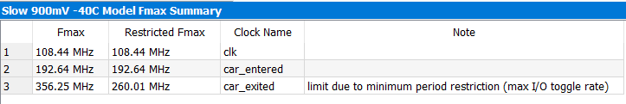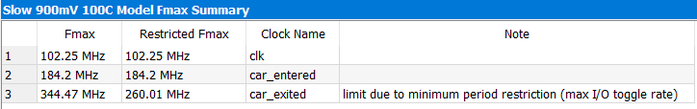برای مشاهده بیشترین فرکانس از قسمت compilation report منوی TimeQuest Timing Analyzer را انتخاب می کنیم. در این منو، سه فایل به ازای مدل سازی های مختلف وجود دارد که در هر کدام بیشینه فرکانس برای سیگنال های clk، car_exited و car_entered نوشته شده است. در ادامه تصویر خروجی این فایل ها را آورده ایم.

با مشاهده تصاویر بالا، به این نتیجه می رسیم که مسیر بحرانی برای مدار طراحی شده، مسیری است که منجر به فرکانس MHz 102.25 (در مدل سازی مربوط به Slow 900mV 100C Model) شده است، چرا که این فرکانس بیشترین مقدار را در بین فرکانس های نمایش داده شده دارد. همچنین می توان دریافت که مسیری که ورودی car_entered در مدار طی می کند، نسبت به مسیری که ورودی car_exited طی می کند دارای تاخیر بیشتری است (چرا که فرکانس آن کمتر می باشد).

دقت کنید که اگر فرکانس داده شده به مدار از فرکانس های مشخص شده بیشتر شود، در عملکرد مدار اختلال ایجاد خواهد شد. بهینه ترین حالت این است که فرکانس هر کدام از ورودی ها برابر با بیشینه فرکانس ممکن تنظیم شود تا علاوه بر افزایش سرعت و کارایی مدار (به دلیل کاهش تاخیر های موجود در مدار بویژه تاخیر مسیر بحرانی)، در عملکرد آن اختلالی ایجاد نشود.

در ادامه به بررسی setup time و hold time و رابطه آن ها با فرکانس ورودی می پردازیم. این بررسی ها برای مدل سازی 900mV 100C Model Slow انجام شده اند.

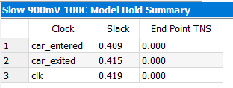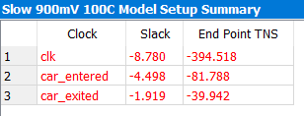درابتدا مقادیر setup time و hold time را مشاهده می کنید.

مقدار فرکانس ورودی ها را نیز مجددا در شکل زیر می آوریم.

حال دقت کنید که می توان نوشت (جمع ها بدون در نظر گرفتن علامت انجام شده اند):

همانطور که مشاهده می شود، برای تمامی ورودی ها وارون مجموع setup time و hold time بیشتر از فرکانس به دست آمده می باشد.

همچنین برای ورودی clk (ورودی با کمترین فرکانس)، مجموع setup time و hold time بسیار نزدیک به فرکانس آن می باشد و این یعنی به آنچه که می خواستیم، رسیده ایم.